Задание 4. Расскажи (покажи), что ты делаешь в рабочие дни, например, в понедельник (в первый день недели)? Какая картинка лишняя?

Вариант 1.

ПОНЕДЕЛЬНИК

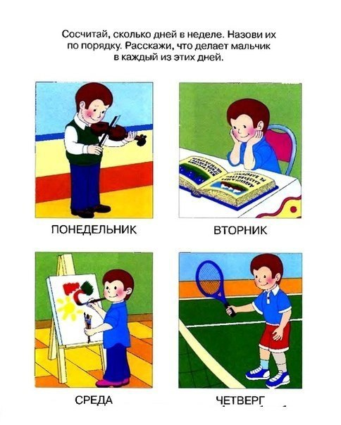 | 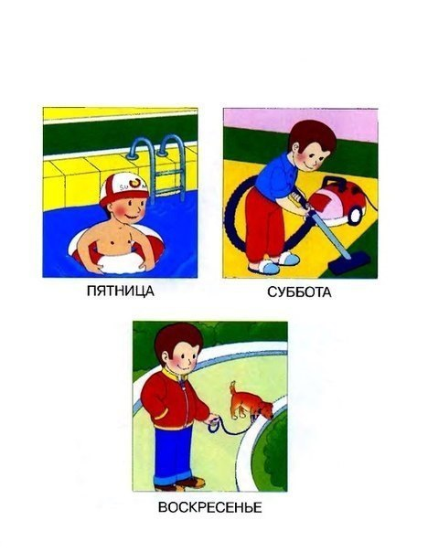

Вариант 2.

1

